

ミュージカル映画を

とことん楽しむ

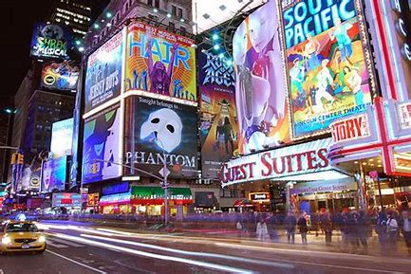

**●講　師　オペラ評論家　都築義高**

**●日　程　9月21日（火）**

**10：00～12：00**

**●受講料　2,200円（税込み）**



**名作ミュージカル映画の数々を豊富な映像で見ながら、歌、音楽、物語、歴史、製作者、監督、俳優を含め、詳しくお話しします。ミュージカル映画を丸ごと楽しみましょう。**

**受講者全員に映画DVDプレゼント。**

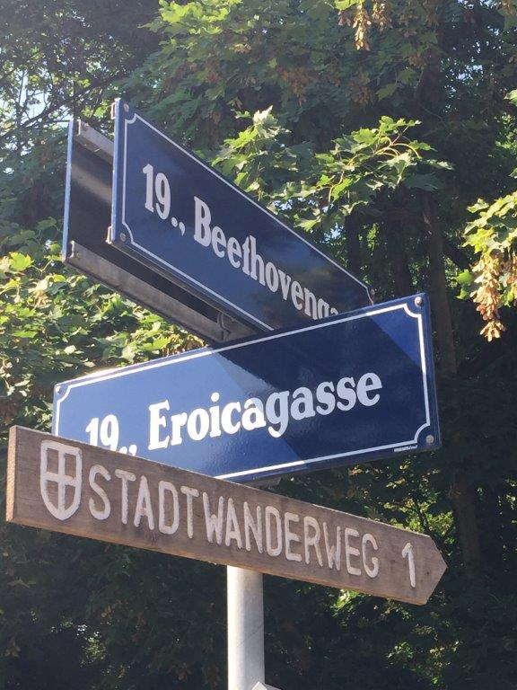

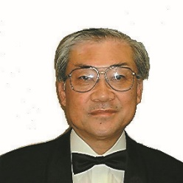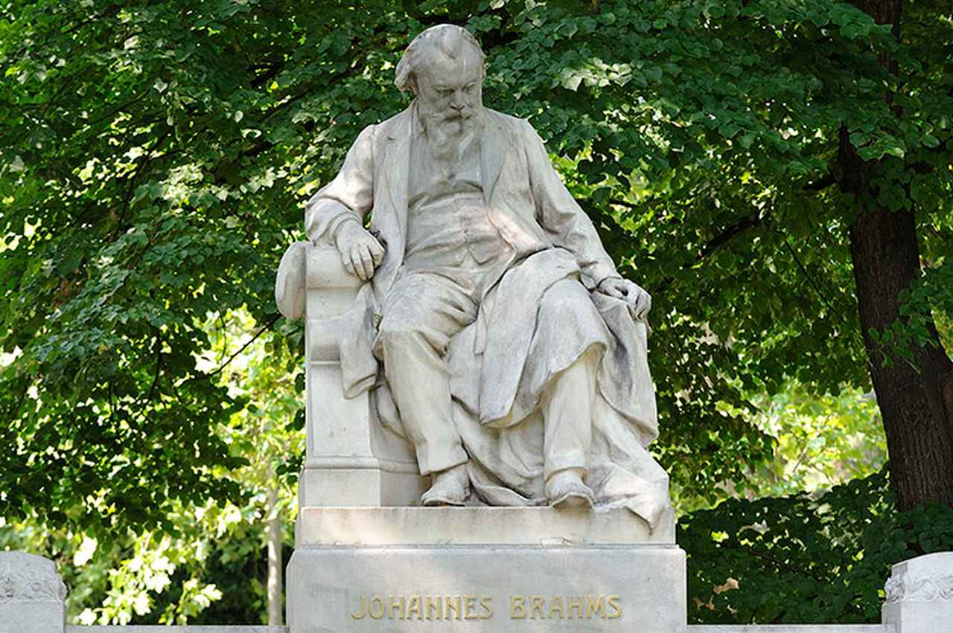

**都築講師 担当講座　ご案内（下記の常設講座の受講には入会登録が必要です）**

**◆講座名　　名作音楽映画鑑賞講座**

**◆講義日　　第2火曜日　13：00～15：30**

**◆受講料　　7,755円（3回分）税込み**

**◆講座名　　オペラを楽しむ**

**◆講義日　　第2・4火曜日　10：00～12：00**

**◆受講料　　14,850円（6回分）税込み**